WEB SERVIS - TMDb

Što se tiče vanjskog web servisa na našem sistemu, koristit ćemo web servis **TMDb**, pomoću kojeg ćemo dobavljati informacije o filmovima, tj. detalje o svakom filmu koje on sadrži, a koji će biti potrebni da se prikažu na mjestima predviđenim za to.

Sve informacije o korištenju ovog web servisa se nalaze na sljedećem linku <https://developers.themoviedb.org/3/getting-started/introduction>

Pošto ovaj web servis nudi većinu informacija koje opisuju jedan film, smatramo da je on pogodan da ga iskoristimo u našem sistemu. Na slici ispod se može vidjeti koji se sve parametri mogu proslijediti web servisu za dobavljanje podataka.

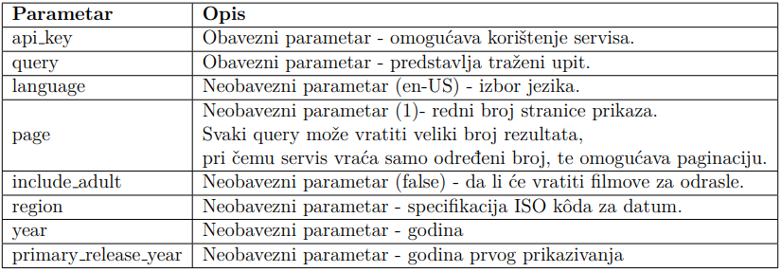

Što se tiče funkcionalnosti koja će biti realizovana kroz ovaj web servis, to će biti gledanje detalja o popularnim filmovima, tj. njihov ispis na stranici koja je zadužena za popularne filmove. Dakle, kada korisnik našeg sistema želi da pogleda koji su to trenutno popularni filmovi, poziva se vanjski web servis koji puni našu bazu podataka filmovima koji su popularni. Na slici ispod možete vidjeti kako to izgleda kada korisnik pristupi stranici najpopularnijih filmova, te informacije koje dobije nakon poziva web servisa.

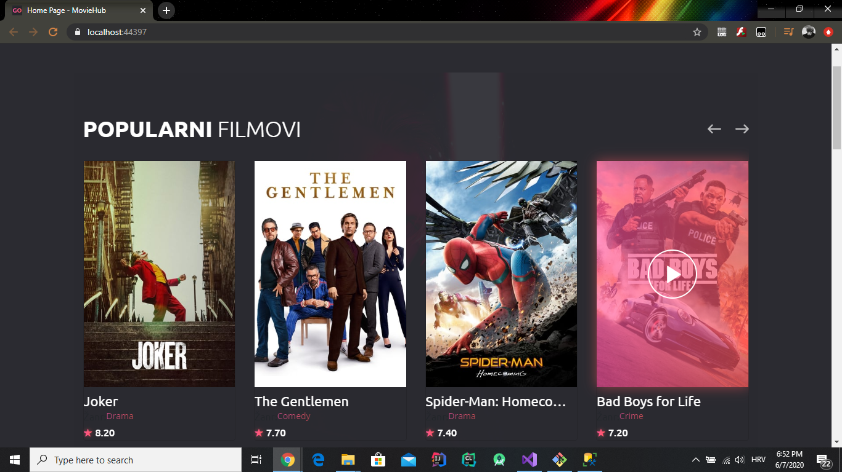

Naravno, osim za popularne filmove, web servis se poziva kako bi popunio i podatke sa filmovima u bazi, nebitno da li su oni popularni, te puni bazu sa oko 200 filmova. Na slici ispod možete vidjeti kako to izgleda. Dakle, kada korisnik otvori stranicu za pregled svih filmova, web servis se poziva te puni podacima o filmovima našu bazu.

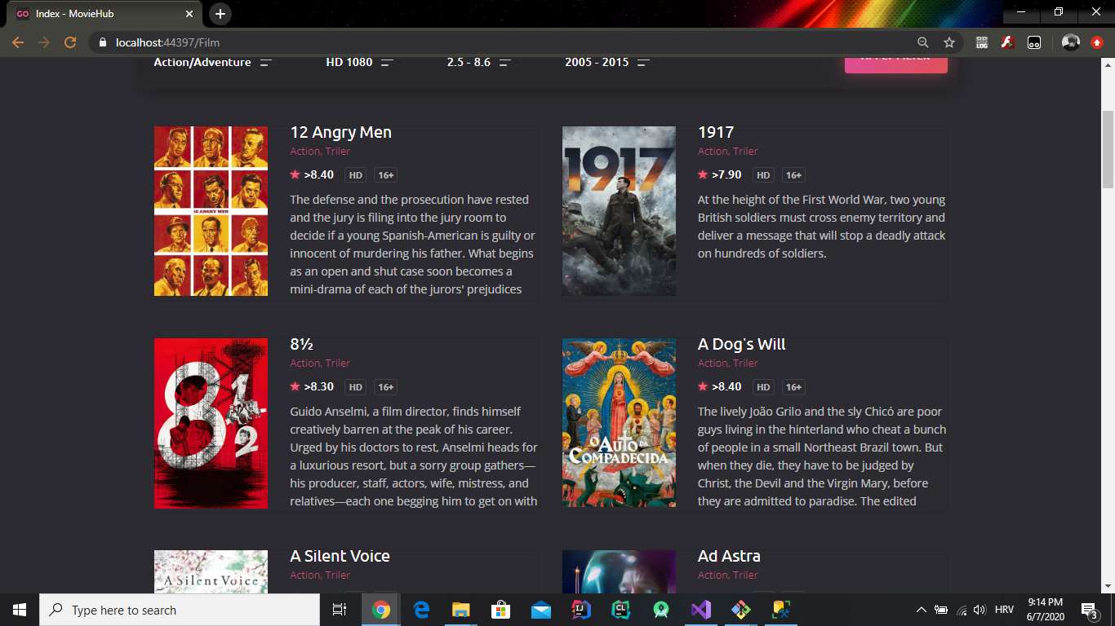

Treba naglasiti da naš sistem također nudi mogućnost dobavljanja informacija sa našeg sistema, tj. filmova koji se nalaze u našoj bazi podataka.

Ukoliko želite dobaviti spisak svih filmova, to možete uraditi pozivom odgovarajuće **GET** metode. Njega ruta glasi: **/api/Films**

Na slici ispod možete vidjeti kako izgleda poziv navedene **GET** metode.

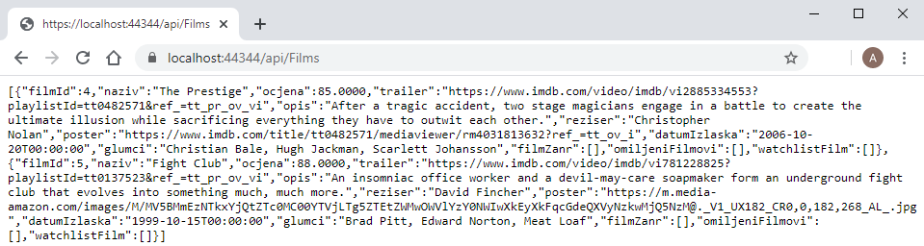

Također je moguće dobaviti informacije samo o jednom određenom filmu, pomoću njegovog jedinstvenog ID-a. To se radi pozivom odgovarajuće **GET** metode, a njena ruta glasi: **/api/Films/[id]**

Na slici ispod možete vidjeti kako izgleda poziv navedene **GET** metode.

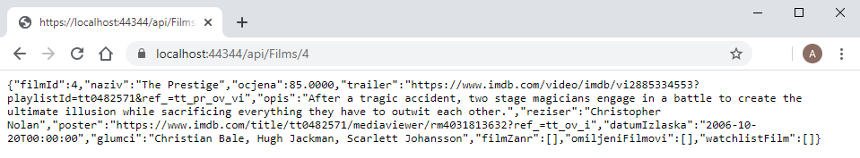

Naglasimo još da postoje i rute za editovanje, brisanje, te dodavanje filma.

Dodavanje filma se vrši odgovarajućom **POST** metodom sa rutom **/api/Films.**

Editovanje filma se vrši odgovarajućom **PUT** metodom sa rutom **/api/Films/[id]**

Brisanje filma se vrši odgovarajućom **DELETE** metodom sa rutom **/api/Films/[id]**